Насекомые

Знать названия насекомых и уметь показывать их на картинке: бабочка, комар, жук, муха, кузнечик, стрекоза, муравей, пчела, оса, шмель. Знать обобщающее слово – насекомые. Уметь называть части тела: лапки, усики, крылья, хоботок, брюшко. Разъяснить ребенку значения и закрепить слова, обозначающие действия насекомых: летать, порхать, жужжать, виться, ползать, жалить, стрекотать. Знать, где живут насекомые: в муравейнике, улье, дупле, норке (шмель, кузнечик). Рассказать ребенку, какие насекомые полезные, а какие вредные, почему. Чем питаются насекомые? Подобрать признаки: насекомые (какие?) летающие, ползающие, вредные, полезные, маленькие, красивые, пестрые, кусающиеся, надоедливые…
Назови ласково: Комар – комарик
пчела - жук –
муравей – стрекоза –
Измени по образцу: Пчела – пчёлы - много пчёл
Муравей - … И т.д.
Посчитать от 1 до 6: 1 бабочка, … 1 кузнечик, …
Обвести лишнюю картинку. Назвать и раскрасить остальные.
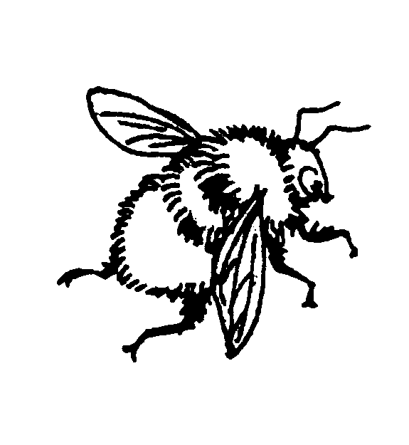
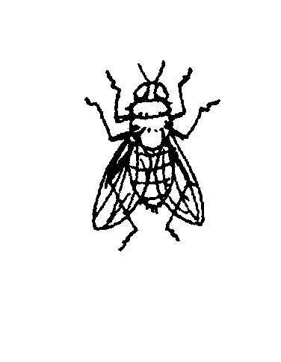
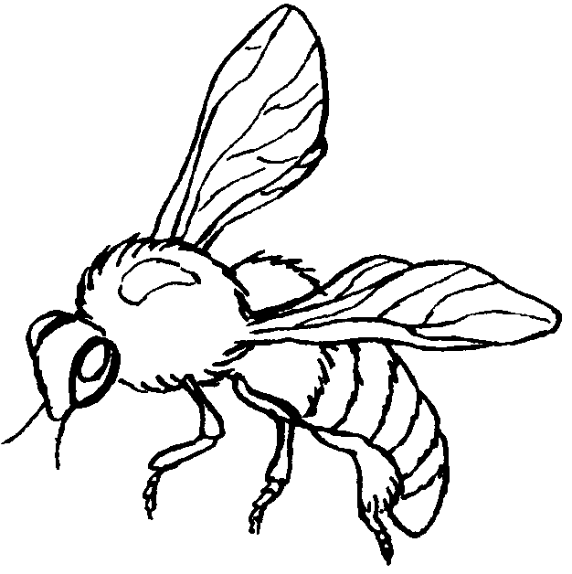
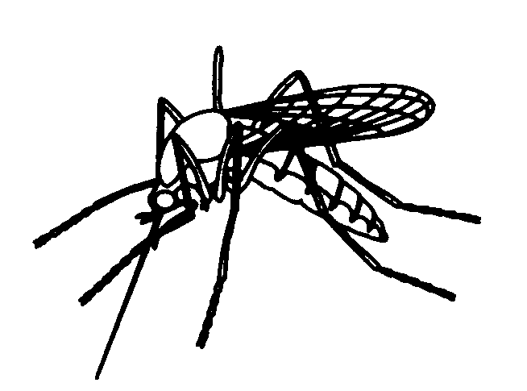
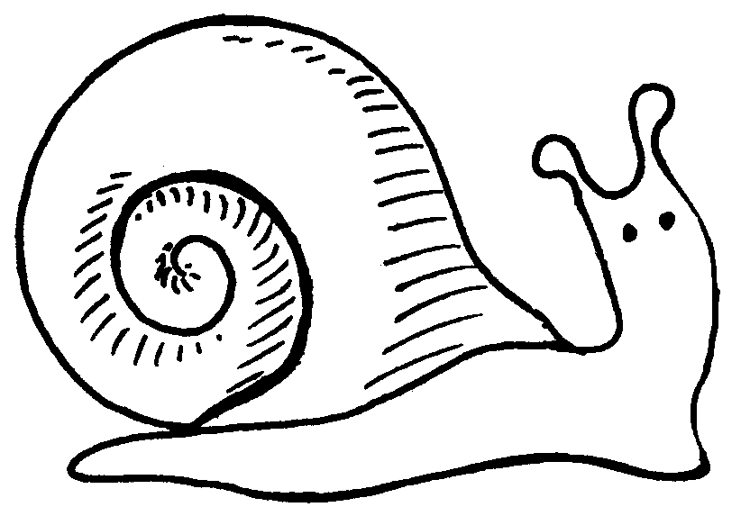
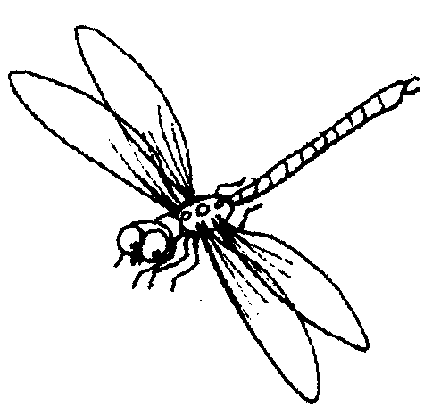

Звуки [Ф], [Ф’]. Буква Ф.

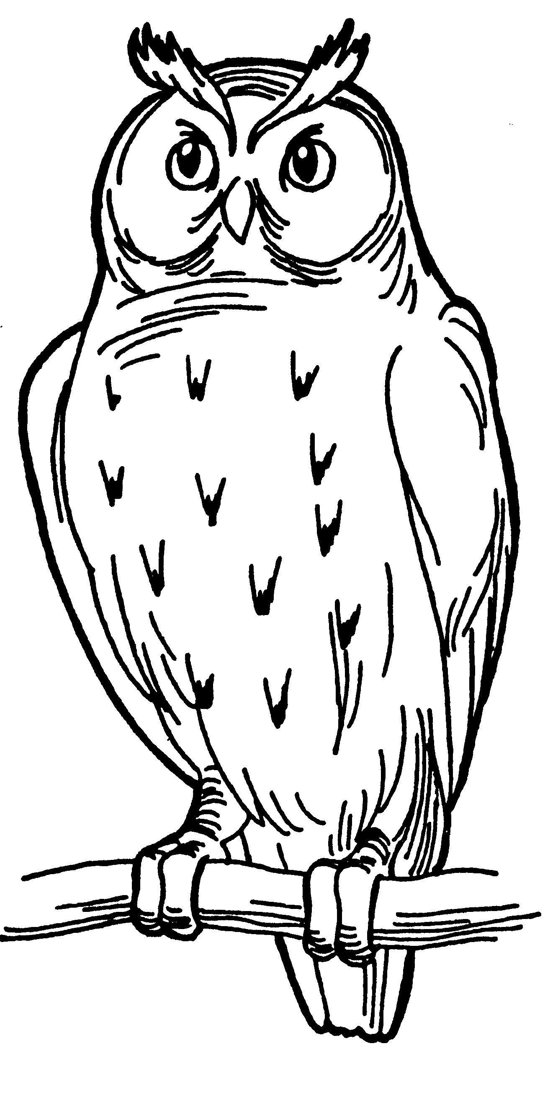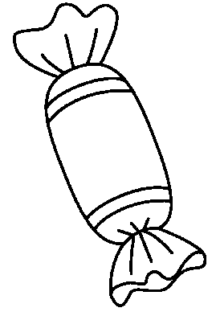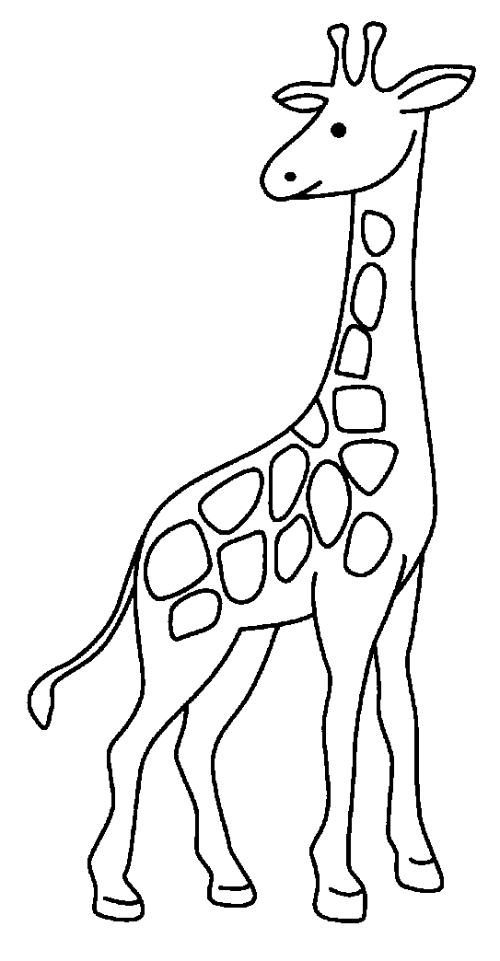

Звук [Ф] – согласный, твердый. Звук [Ф’] – согласный, мягкий.
Какой из этих звуков слышится в словах филин, конфета, жираф? В каком месте? Придумать предложения из 4-5 слов с этими словами. Какой из звуков слышится в словах: фиалка, фото, фонтан, факел, финиш, кофе, шкаф, миф.
Раскрасить букву Ф синим цветом.



Читать: ФОН ПУФ ФАТА ФОТО ФО-КУС ФИ-КУС ФИ-НИК ПУ-ФИК ФА-ГОТ

